**超星尔雅网络通识课选课学习手册**

**学习路径一：**

**手机客户端学习**

**第一步：**扫描下方二维码，或者应用中心检索“学习通”，下载安装“超星学习通”APP。



**第二步：**用手机号注册账号并根据提示绑定单位账号，已经绑定过的同学可直接用手机号和密码（或验证码）登录。

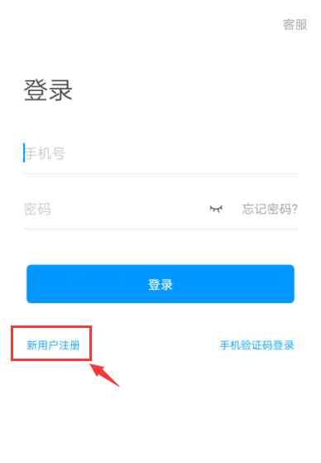 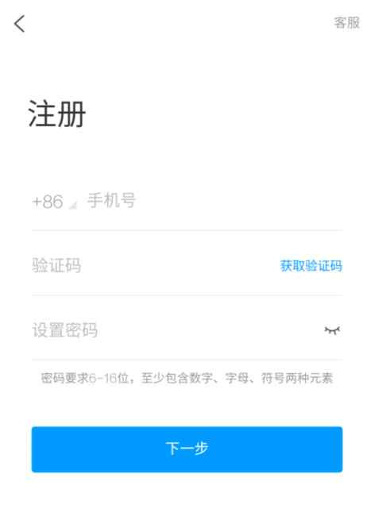 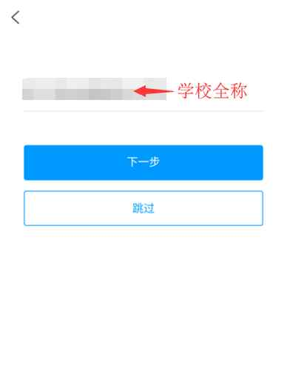

**第三步：**登录成功后，在【我的】模块，进入【课程】，点击自选课程进入选课界面。

|  |  |
| --- | --- |
| IMG_5047 |  |

进入自选课程板块，即可看到可供选择的课程；点击报名，确定报名，返回我的课程看到有课程了，则代表选课成功。

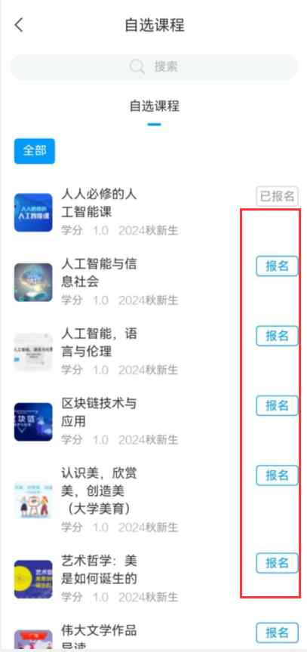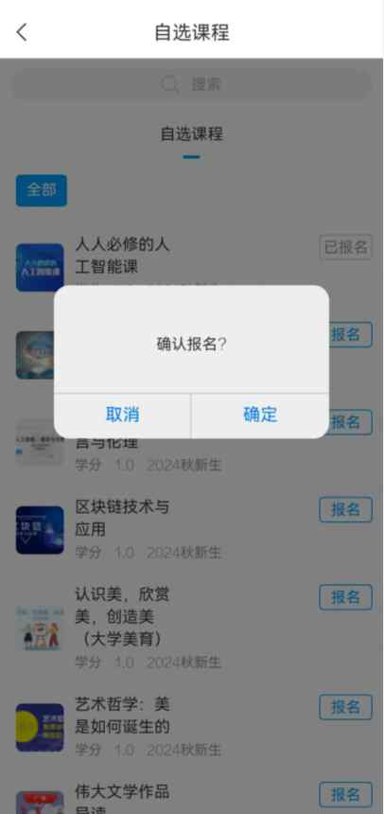

**第四步：**进入“课程”，仔细阅读诚信学习承诺书，同意后开始学习。

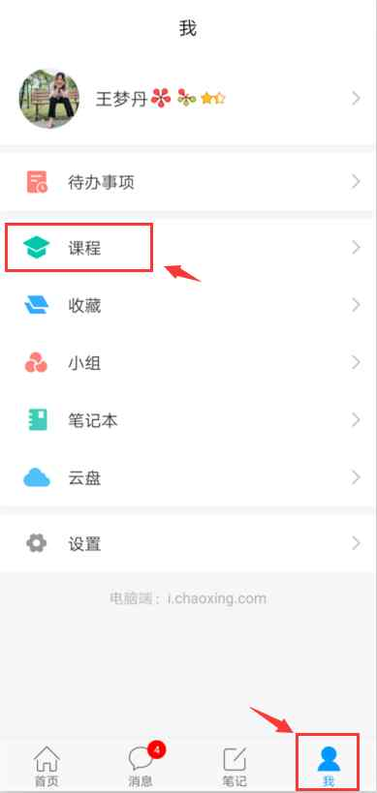 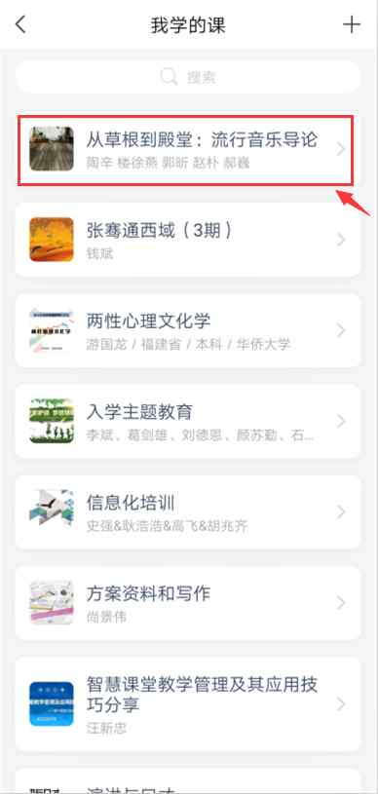 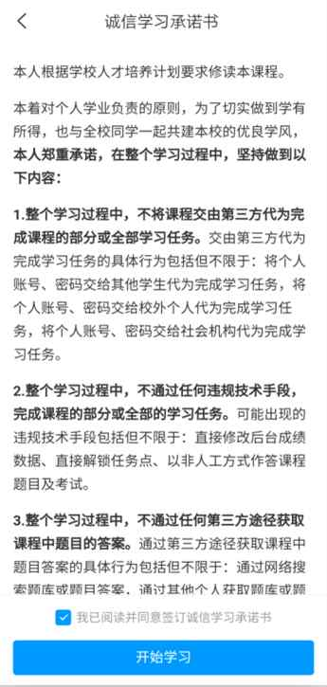

**1.完成视频和测验任务点。**进入课程页面，可以在【章节】看到课程内容，单击进入，便可查看视频和做线上测验。

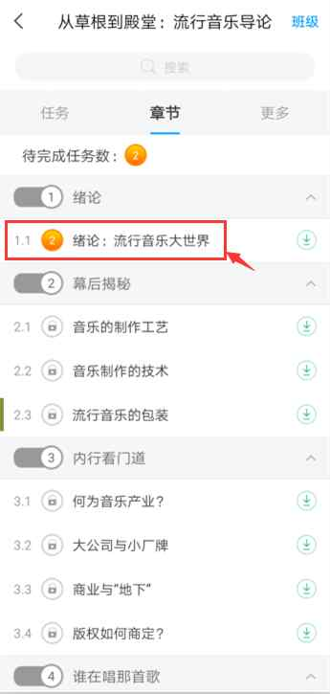 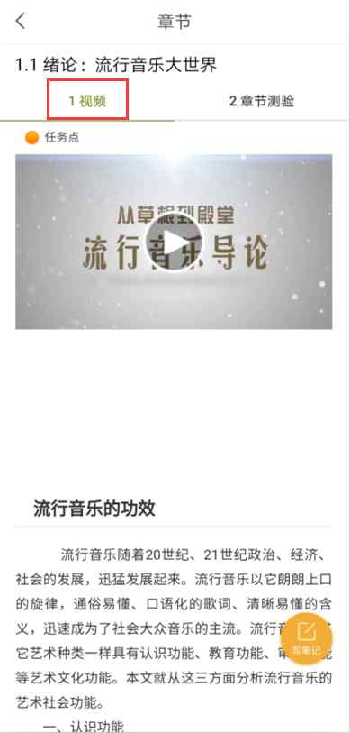 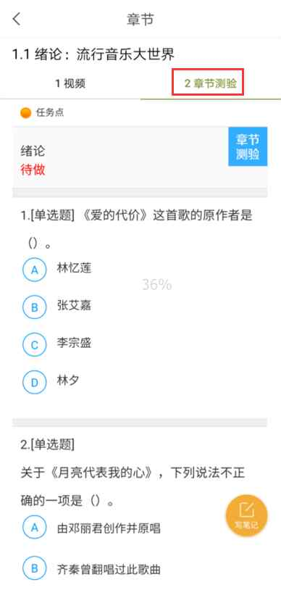

**2.讨论。**同学在学习过程中可以直接点击课程页的【任务】-【讨论】进行发帖与同学交流（如下图）。

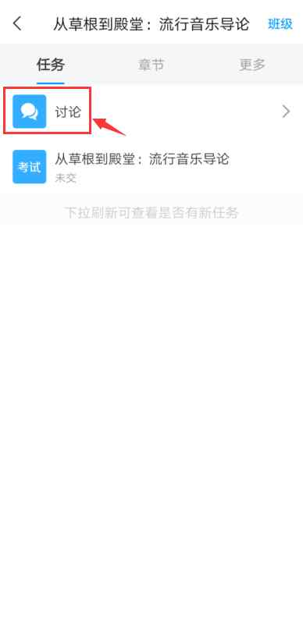 

**3.查看当前成绩。**在课程页面，点击【更多】，可以清晰地看到成绩权重和当前得分，单击学习记录可查看详情。

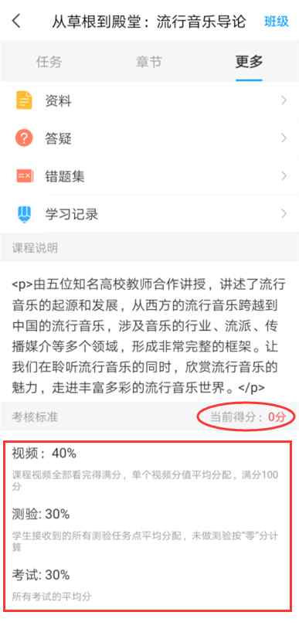 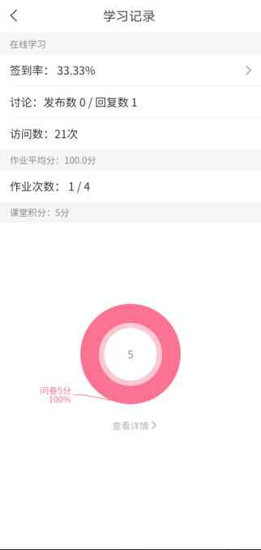

**4.答疑。**点击【更多】中“答疑”，可就学习内容疑难点进行咨询；点击【设置】中的“帮助中心”，可咨询平台技术问题。

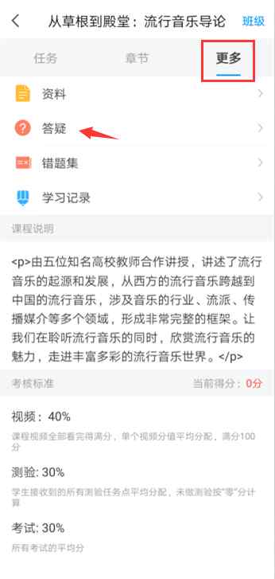 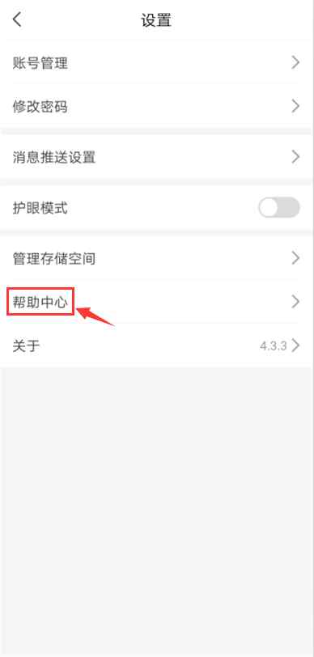

**学习路径二：**

**电脑pc端学习**

**第一步**：点击登录网址：http://whut.fanya.chaoxing.com/,进入学校网络通识课平台，**点击登录，**未使用过的点击**新用户注册**账号，已经注册过的输入自己的**账号和密码。**。

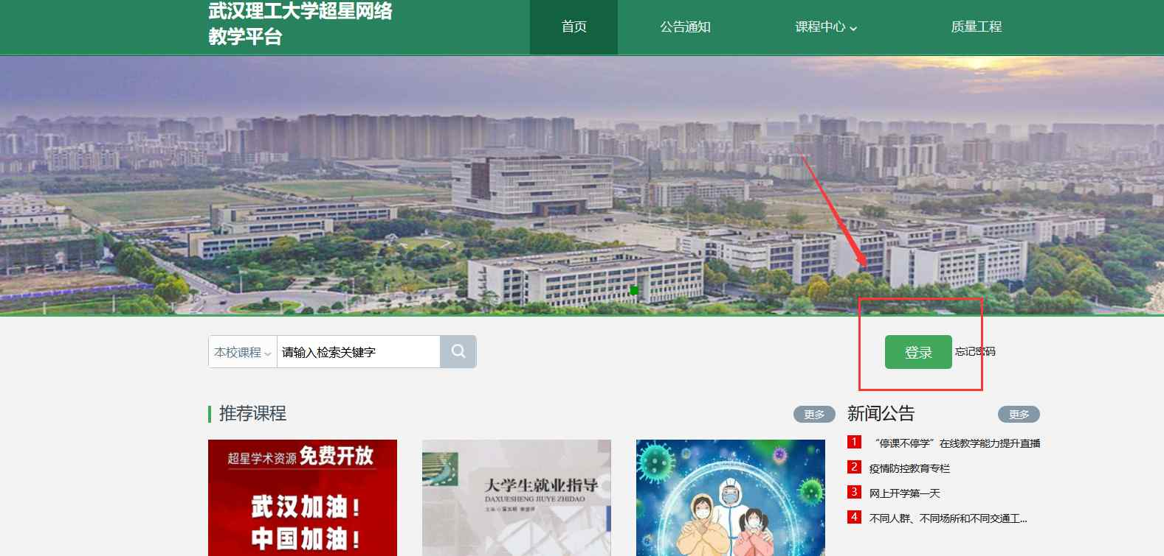

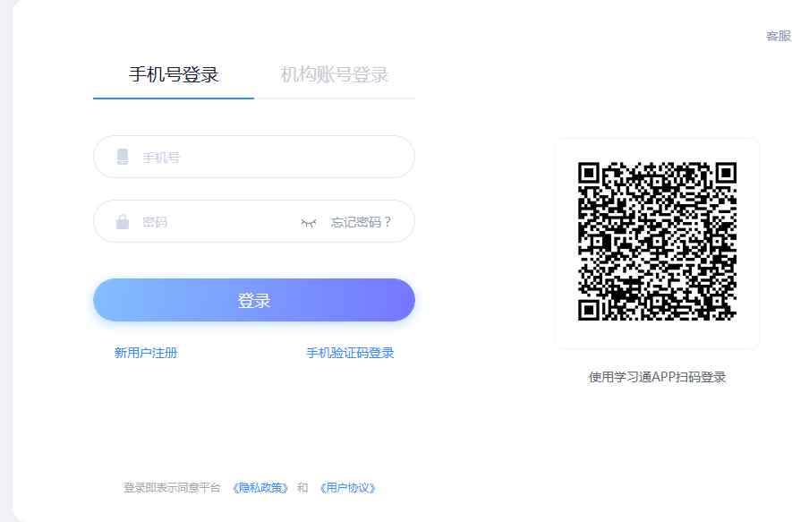

**第二步：**登录以后，请务必完善个人信息。（**点击“账号管理”完善个人信息**）。

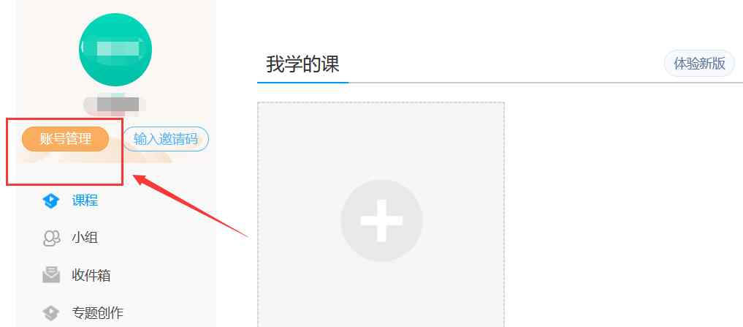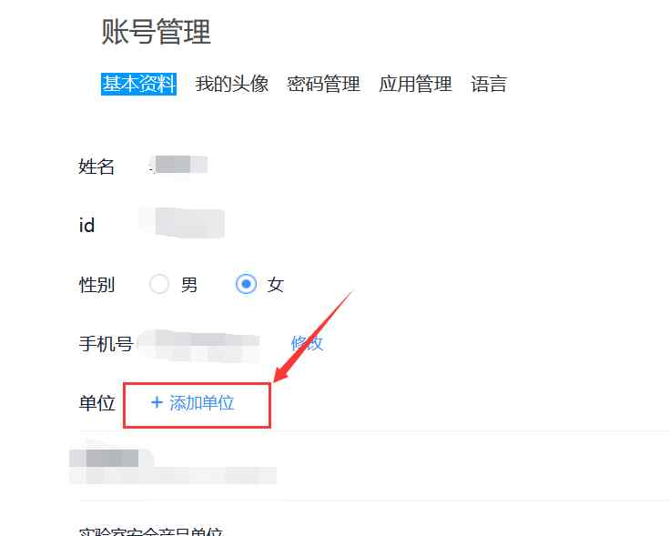

**第三步：**点击+或添加课程按钮，进入选课页面。点击【报名】按钮，即可选课学习。

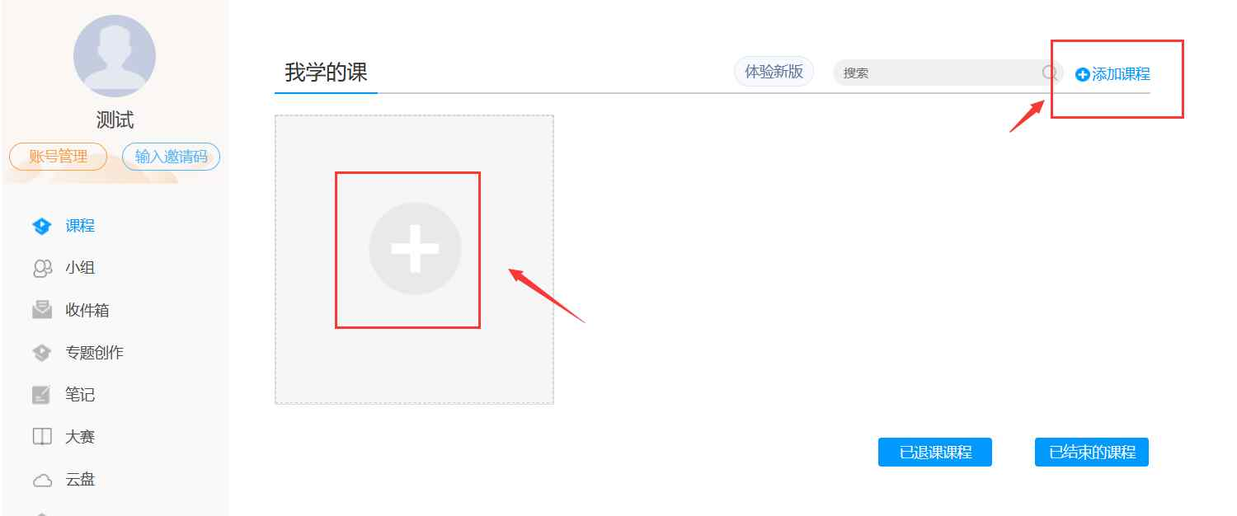

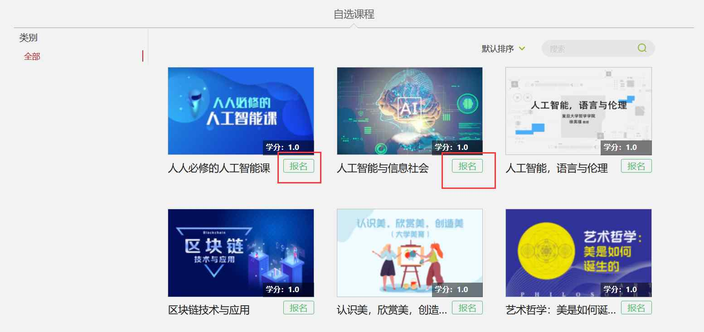 **第四步：**返回课程页面，点击课程就可以开始进行课程学习了。

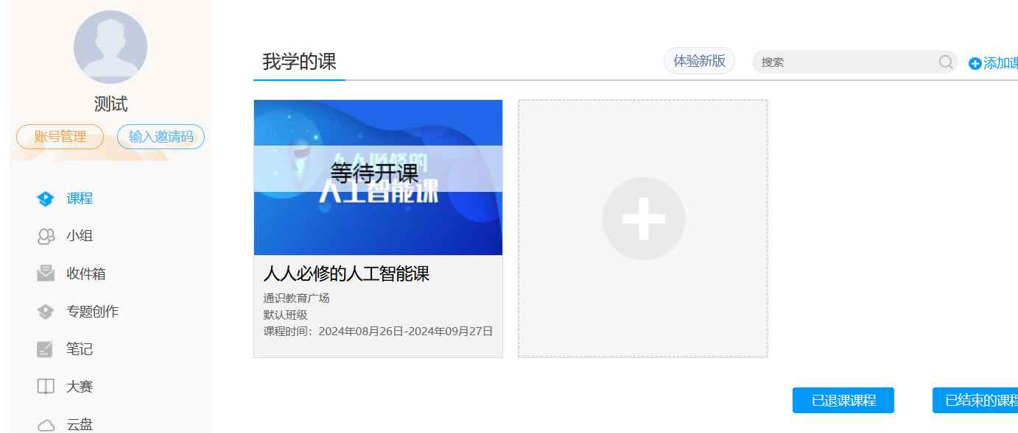

**点击章节后会出现如下页面。**在下图所示的页面右侧是课程的目录，每一章节包含了视频学习和相应的章节测验，需要逐一完成。

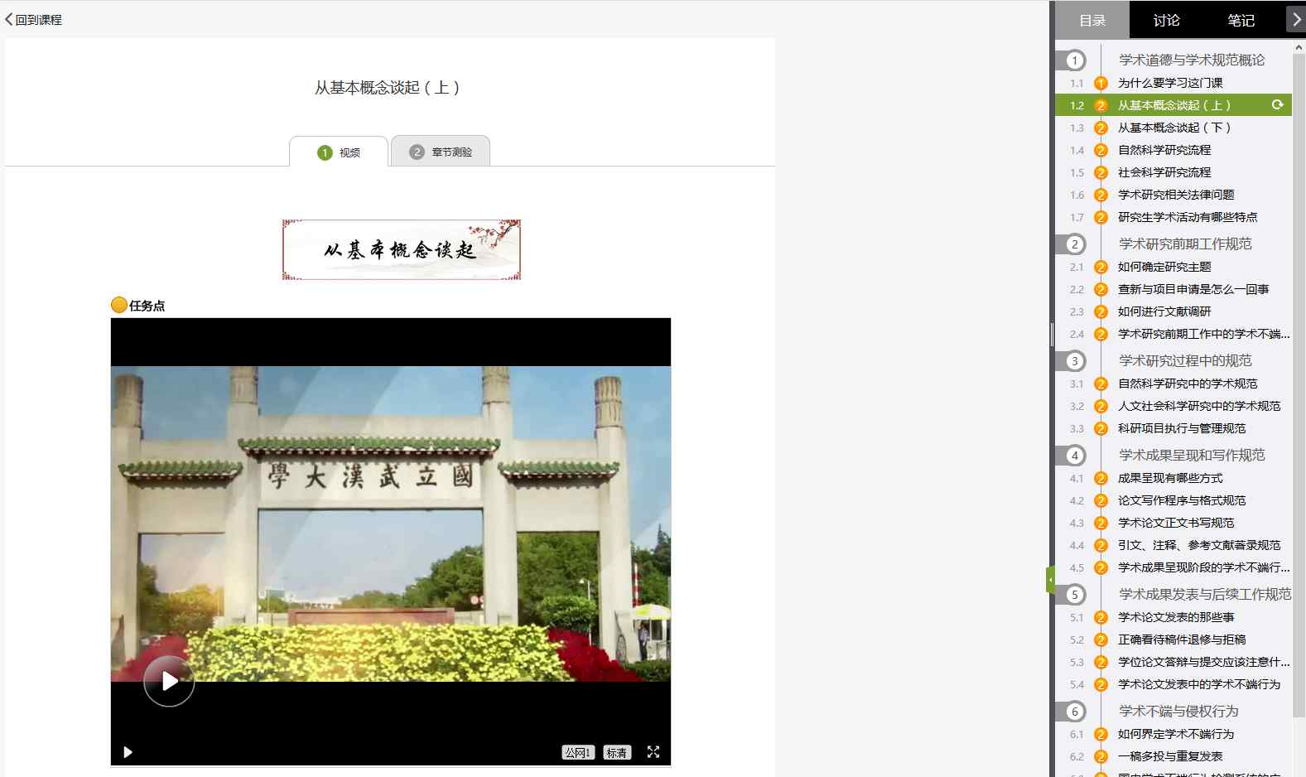

**第五步：**查看课程学习进度

单击课程进入课程首页、点击导航栏中“进度”查看成绩权和当前分数。

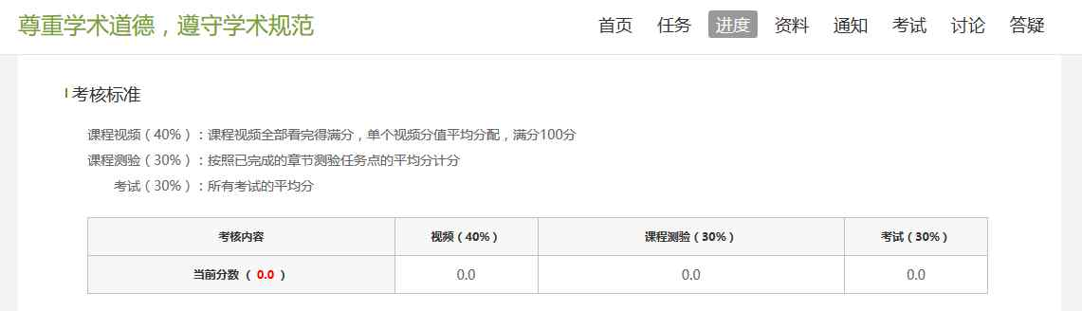

特别提醒：在观看视频课程时，不能拖拽快进，鼠标移出视频播放窗口视频会自动暂停，请勿多终端同时登录。

学校不统一安排上课时间、地点。学生根据自身时间在课程开放时间内完成学习任务，成绩合格者给予登记成绩。

**系统会清晰记录每一个账号的学习行为，请大家诚信学习！**

选课学习期间若遇技术问题，可在相应时间（周一至周五8:30—23:00, 周六、周日9:00-23:00）联系“超星网络教学平台”客服，客服热线：400-902-0966